SOVENT NETWORK

Paseo, esta palabra hace referencia a poder viajar hacia algún lugar ya sea solo o acompañado, pero en este último siglo que es el pedal de la cúspide tecnológica da pie a que las personas actualmente necesiten organizar sus eventos ya sean paseos, viajes, comidas, reuniones, etc. Esto se puede hacer desde alguna red social solamente es crear un grupo en cual se metan a todos los integrantes que van a participar, pero hay un problema y es que en estos tipos de grupos hablan de todo menos del evento que van a querer realizar y al final se sale la gente, no organizan nada y todos quedan aburridos porque al final no llegaron a nada.

Dicho lo anterior no sería mejor hacer una aplicación en la cual puedan organizar sus eventos con quien sea, donde sea y ¿cómo sea? bueno por eso mismo se planeó la idea de hacer la aplicación SOVENT NETWORK, la cual está hecha solamente para el uso exclusivo de organizar eventos o cualquier tipo de cosa que quiera hacer en una fecha específica. Gracias a esto es que muchas personas van a poder aclarar las fiestas, comidas, paseos, viajes y cualquier otro tipo de evento de forma clara y concisa.

DETALLES

La aplicación primeramente consta de dos partes principales que son la “home page” y la “social page”, con esto se refiere a las dos principales acciones que va a tener la aplicación:
-Home page
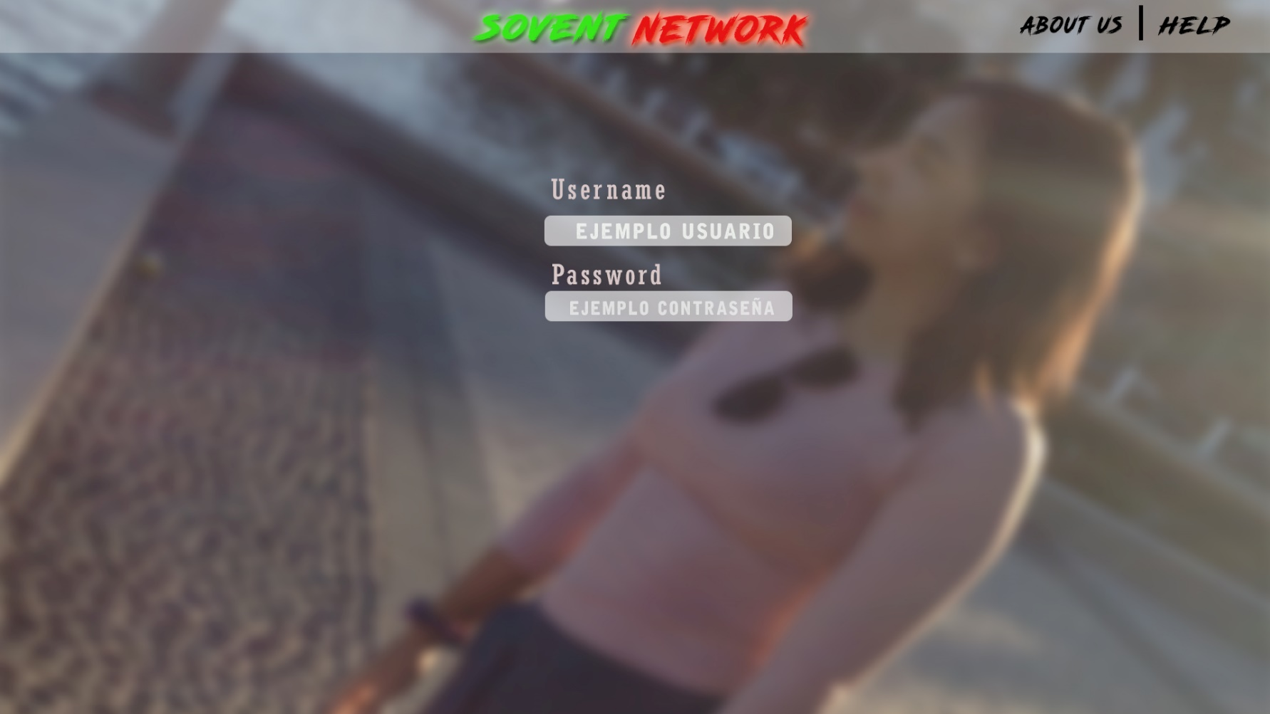
La home page es la primera parte de la aplicación donde el usuario se va a poder registrar de forma sencilla o en su defecto iniciar sesión dentro de la red (ver figura 1).
(Figura 1)
En función de esta home page va a ser el principal y primer contacto con la aplicación, además como se ve en la imagen en la esquina superior derecha se encuentran dos botones los cuales se encargarán de explicar acerca de lo que la aplicación en sí misma y las ayudas que puede brindar la aplicación para los usuarios.

-Social page
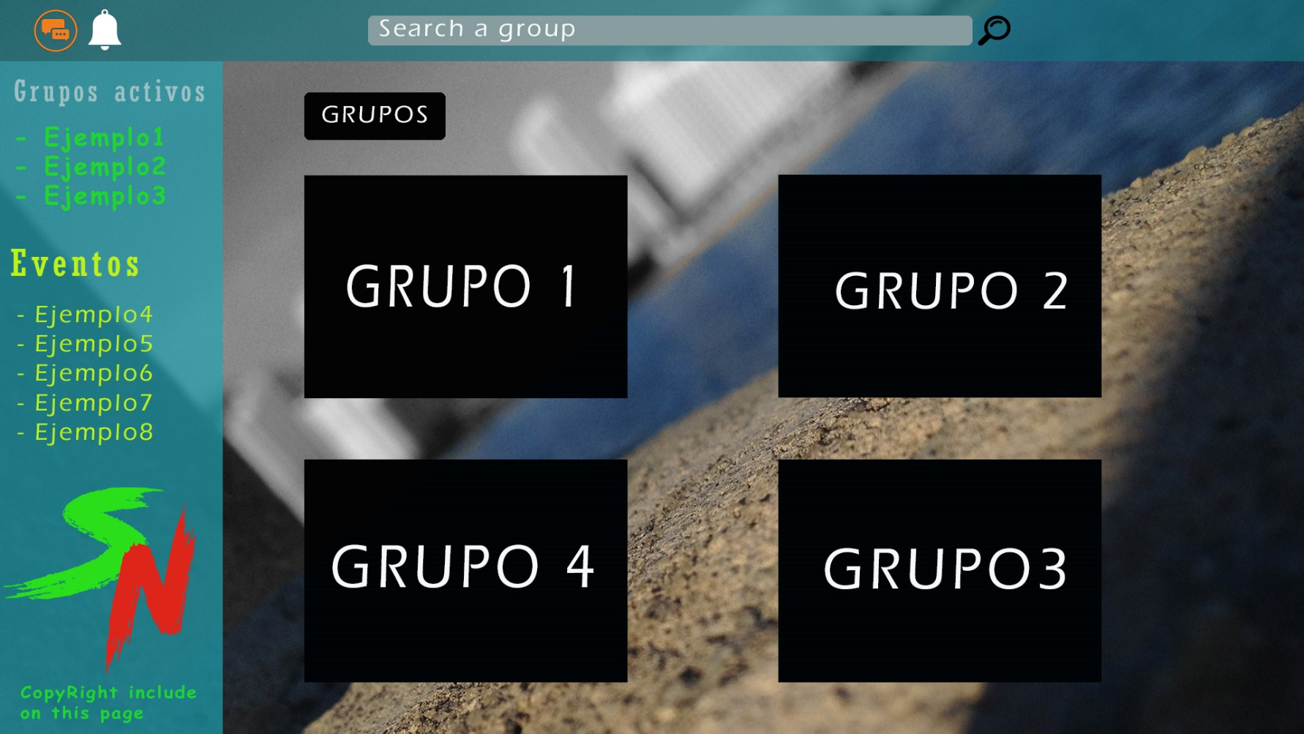
La social page es el segundo tipo de contacto con el cual contará el usuario después de haber iniciado sesión en la aplicación, en la social page el usuario se encontrará con todo tipo acciones por realizar desde la interacción con grupos hasta la búsqueda de estos mismos (ver figura 2).
(Figura 2)
Como se puede detallar en el centro del recuadro están otros recuadros con los cuales el usuario podrá interactuar con estos de forma que podrá entrar a ver la descripción del grupo y cuáles son sus integrantes, en la barra izquierda tiene los grupos en los cuales el usuario está presente y los eventos que tiene programados para las fechas específicas. Por último en la barra de arriba se tiene un buscador de grupos para encontrar el tipo de grupo que desea y en la parte izquierda, las notificaciones y los chats de los grupos en los que está.
-Registro
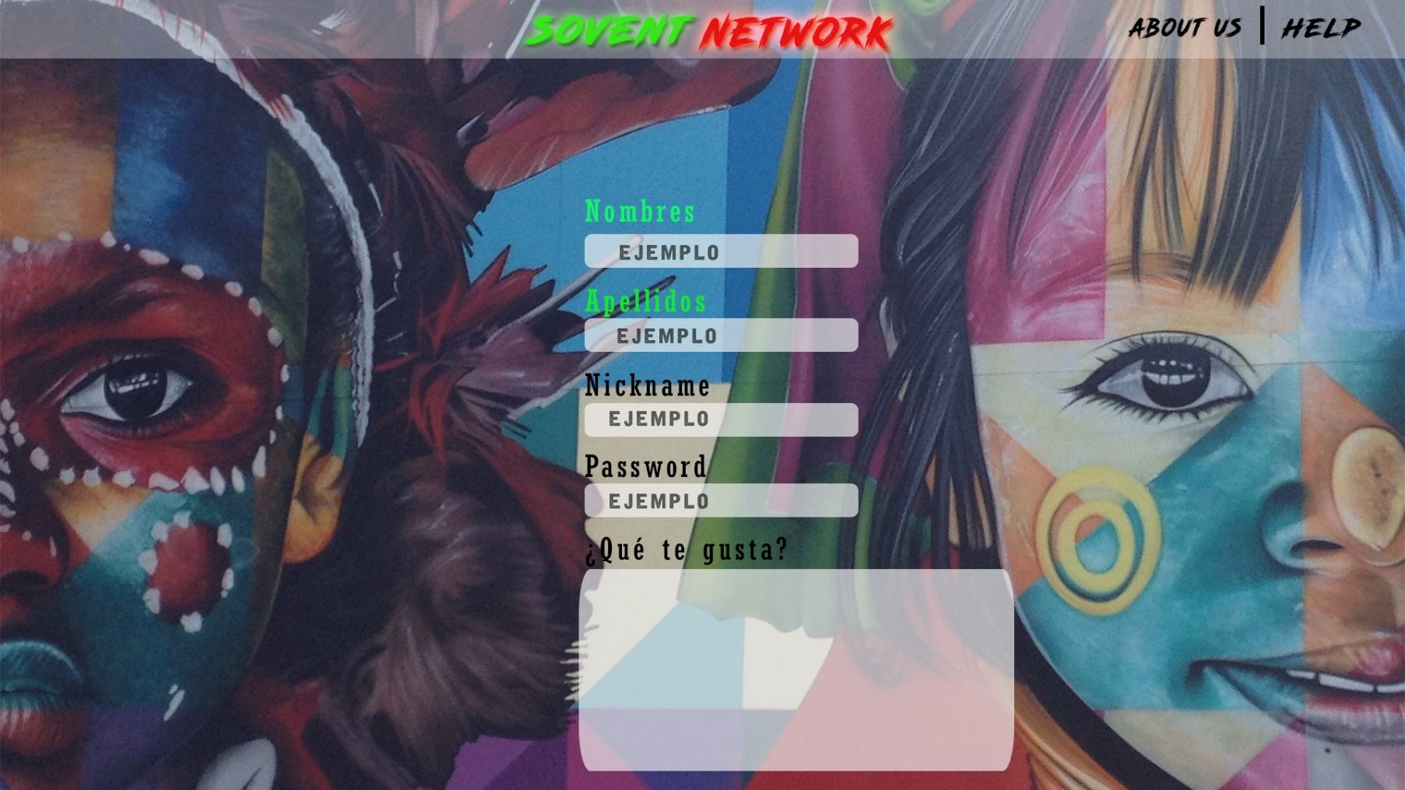
En la parte del registro se tomará en cuenta todo tipo de cosas y acciones, el usuario deberá llenar unos pequeños recuadros con algo de su información en cuanto a gustos, debido a que así podrá encontrar mejores oportunidades con respecto a qué tipo de grupos son de interés personal de cada usuario, esto se hará con el fin de la mayor compatibilidad entre los grupos que se le presenten y sus gustos (ver figura 3).
(Figura 3)
Como se puede apreciar en la parte de registro se llenan campos muy sencillos de información personal de cada usuario con esta información suministrada cada usuario será reconocido de forma más clara y precisa con los demás usuarios, es decir, tanto el individuo como los demás usuarios podrán apreciar la información personal de todas las personas que estarían inmersas en la aplicación, cabe aclarar que solamente podrán ver la información en cuanto a gustos, nombres y apellidos, el nickname y el password se de conocimiento exclusivo del usuario.

FLASK Y BOOTSTRAP

Ahora bien anteriormente se dieron detalles acerca de lo que era la aplicación y como eran sus interacciones con los usuarios, pero para la elaboración de esta aplicación se requieren dos tipos de librerías esencialmente una llamada Flask y otra llamada Bootstrap.

La librería Flask es una extensión que se hizo para Python la cual se utiliza para abrir servidores locales en la Web usando Python, es decir, a partir de la utilización del código Python se puede abrir un “localhost” o un servidor local proveniente de Flask.

La librería Bootstrap se usa primordialmente para el front end de la aplicación, es decir, hace que la aplicación estructuralmente se viable y estética al mismo tiempo, se va a usar esta librería ya que permite una gran variedad de componentes para la aplicación web haciendo que no sea tan complicado montarla estructuralmente y que se vea de forma agradable para los usuarios. Esta librería maneja de forma versátil los códigos de HTML y de CSS que va a contener la aplicación, principalmente se usa el HTML para darle una estructura base a la aplicación y el CSS para que esta base se vea visualmente mejor para los usuarios.

